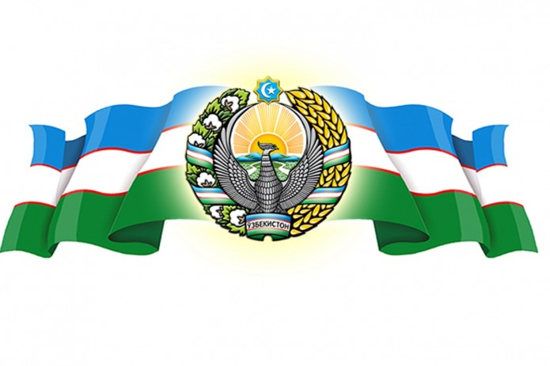OʻZBEKISTON RESPUBLIKASI OLIY VA OʻRTA MAXSUS TA’LIM VAZIRLIGI SAMARQAND DAVLAT UNIVERSITETI MUHANDISLIK FIZIKASI INSTITUTI

MEXANIKA YO’NALISHI

408-GURUH TALABASI

__________________________ning

________2022 dan _______ 2023 ga qadar

Samarqand viloyati ___________________ tuman ___- umumiy o'rta ta'lim Maktabida pedagogik amalyot o’tish bo’yicha

QAYDNOMASI